Zadania do realizacji w dniu 15.05.2020
- GIMNASTYKA PORANNA
Ćwiczenia dla dzieci - prawidłowa postawa
https://www.youtube.com/watch?v=2BQCcIjudZ8
- AKTYWNOŚĆ JĘZYKOWA
T: Zawody naszych rodziców
- Czytanie tekstu o rodzicach „Praca i zabawa”. Czytanie ze zrozumieniem. Poznanie zawodów rodziców- wywiad z rodzicami. Wzbogacanie czynnego słownictwa dziecka. Doskonalenie techniki czytania. Wdrażanie do wypowiadania się całym zdaniem. Budzenie szacunku do wykonywanej pracy.
Dziecko czyta tekst a następnie odpowiada na pytania.
- Kim jest tato Olka?
- Kto jest policjantem?
- Co robi mama Marka?
2. A teraz obejrzyjcie krótki filmik, na którym dzieci opowiadają o pracy swoich mam. Czy wy też potraficie opowiedzieć co robią Wasi rodzice?
https://www.youtube.com/watch?v=_wd2WDiV924
- Kim jest Twoja mama i tato?
- Na czym polega ich praca zawodowa?
- Może też nagracie krótki filmik dla kolegów?
- Jeśli nie wiecie, porozmawiajcie z rodzicami o ich pracy.
- Narysujcie co robią Wasi rodzice

3. Co wiecie o swojej mamie i o swoim tacie. Czy znacie ich dobrze? Sprawdźcie.
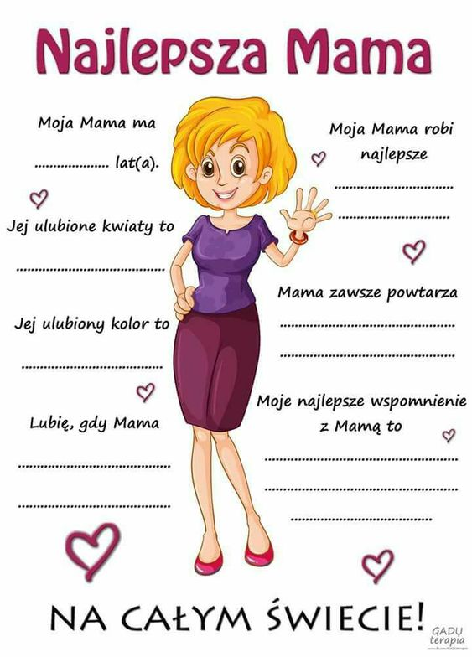

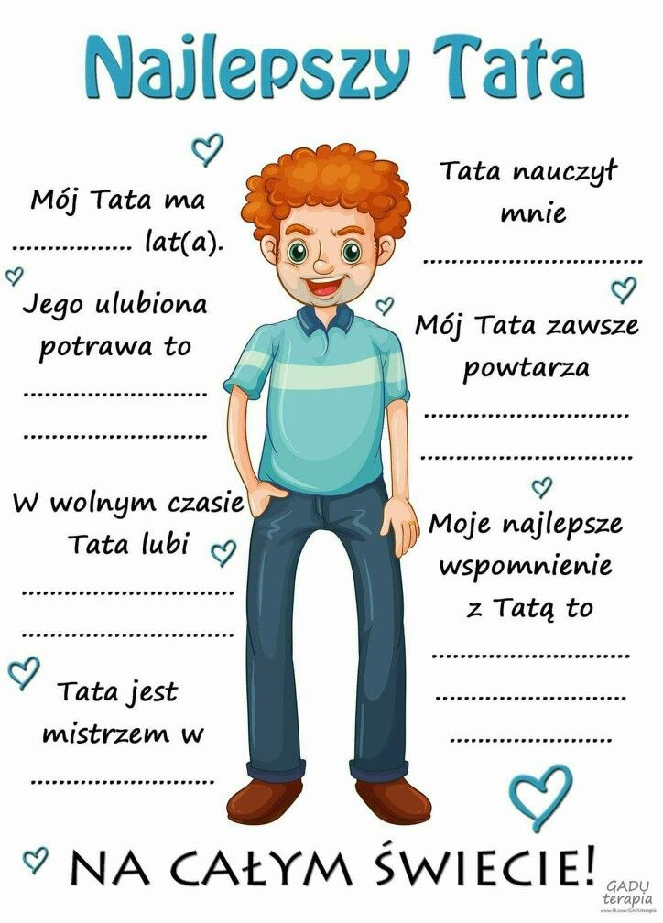
4. Zawody naszych rodziców – rozwiązywanie zagadek online
https://slideplayer.pl/slide/13165074/

- AKTYWNOŚĆ RUCHOWA
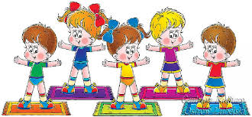
T: ZESTAW ĆWICZEŃ GIMASTYCZNYCH- w załączniku pod planem
- DODATKOWO
- Zabawa z elementami celowania. Do jej przygotowania wystarcza rolki po papierze toaletowym oraz wycięte z tekturki obręcze.
- rzucamy obręczami do celu.

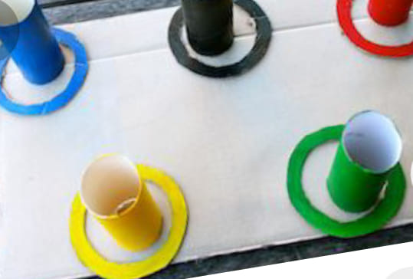
- Napisz po śladzie- załącznik szlaczki pdf.
- Dodatkowo w załączniku pdf znajduje się historyjka obrazkowa. Należy ja wydrukować i porozcinać. Dziecko ogląda i omawia obrazki, następnie układa je w logicznym ciągu i opowiada całą historyjkę we właściwej kolejności.
- Zabawa policz w domu

